花蓮縣花蓮市明義國民小學107學年度第二學期五年級數學科期末定期評量試卷
五年____班 座號：_____ 姓名：____________ 家長簽名：__________
一、填充題(每格2分，48%)
(1) 下列展開圖可以摺成正方體的是( )(請填代號)

甲 乙 丙 丁
(2) 甲正方體邊長12公分，乙正方體邊長36公分，甲的表面積是乙的( )倍
(4) 27公噸44公斤 = ( )公噸 = ( )公斤
3780公斤 = ( )公噸( )公斤
6公頃80公畝 = ( )平方公尺 = ( )平方公里 = ( )公頃
(5) 班上有36人，其中有27人戴眼鏡，那沒有戴眼鏡的人數占全班人數的比率是( )
(6) $\frac{5}{8}$＝（ ）％ $\frac{\text{94}}{\text{200}}$＝（ ）％ $\frac{\text{13}}{\text{20}}$＝（ ）％
0.862＝（ ）％ 0.4＝（ ）％ 0.02＝（ ）％
(7) 不要計算，想一想，括弧中的答案是多少﹖
47 × 408 = 19176 0.26 × 0.1 = ( ) 0.4 ÷ 4 ÷ 100= ( )
4.7 × 4.08 = ( ) 2.78 × ( ) = 27.8 1.243 ÷ 100 = ( )
0.47 × 40.8 = ( )
(8) 圓柱的側面展開後是( )形。圓錐的側面展開後是( )形。

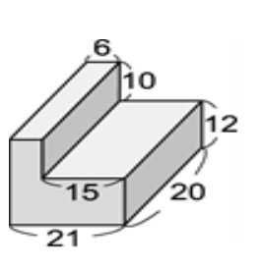
二、算出複合形體的表面積是幾平方公分﹖(每題3分，12%)
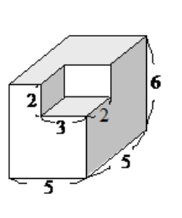
(1) (2)

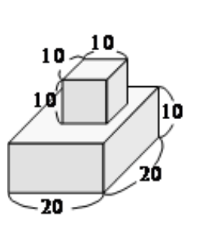
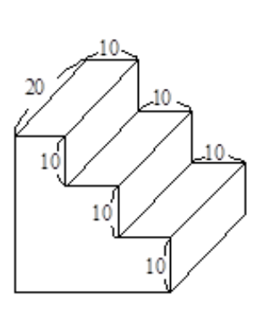
(3) (4)

三、應用題(第1~7題每個答案2分，
第8~13題每個答案3分，
第14題每個答案1分，40%)

(1) 有個長方體的長、寬、高分別是10公分、18公分、9公分，它的表面積是幾平方公分？

(2) 小晟早餐店要調配檸檬紅茶，1 公升的檸檬紅茶加糖 26.8 公克，調製相同甜度的檸檬紅茶 46.35 公升，要加多少公克的糖？

(3) 25 瓶紅茶可以裝滿一桶，8 瓶紅茶可以裝幾桶？（用小數作答）

(4) 小彤牧場今天生產 123 公升的牛奶，其中 97.04 公升用來製作優酪乳，剩下的平分裝成 8 桶賣出，每桶有幾公升的牛奶？

(5) 母灰鯨重36公噸，小灰鯨重4公噸500公斤，母灰鯨的體重是小灰鯨的幾倍？

(6) 小琳的農地有7公頃25公畝，小語的農地有5公頃86公畝，兩塊農地相差幾公頃幾公畝？

(7) 小慈店裡有120瓶飲料，果汁與汽水的比率分別是0.35和0.2，果汁和汽水共有幾瓶？

(8) 颱風過後，番茄每公斤的價格從 48 元漲
座號：_____ 姓名：____________
到 54 元，番茄價格的漲幅是多少？（答案以百分率表示）

(9) 颱風前空心菜一斤賣20元，颱風後空心菜價錢的漲幅是80%，颱風後空心菜一斤賣多少錢？

(10) 電腦公司將一個成本 500 元的隨身碟加三成作為定價，定價是多少元？

(11) 一件上衣定價3200元，打五五折後便宜了多少錢？

(12) 水彩一盒 120 元，在打折期間賣 102 元，水彩打了幾折？

(13) 美美服飾店的服飾全面 30％off，一件定價 2400 元的外套，售價是多少元？

(14) 將下列立體形體的底面邊數、頂點數、邊數與面數填到下表中。(每格1分)
形體 | 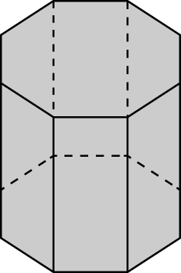  八角柱 | 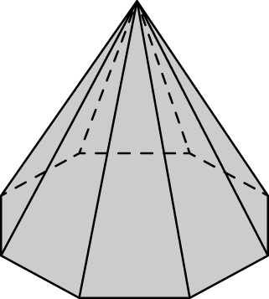  八角錐
一個底面邊數
頂點數
邊數
面數

